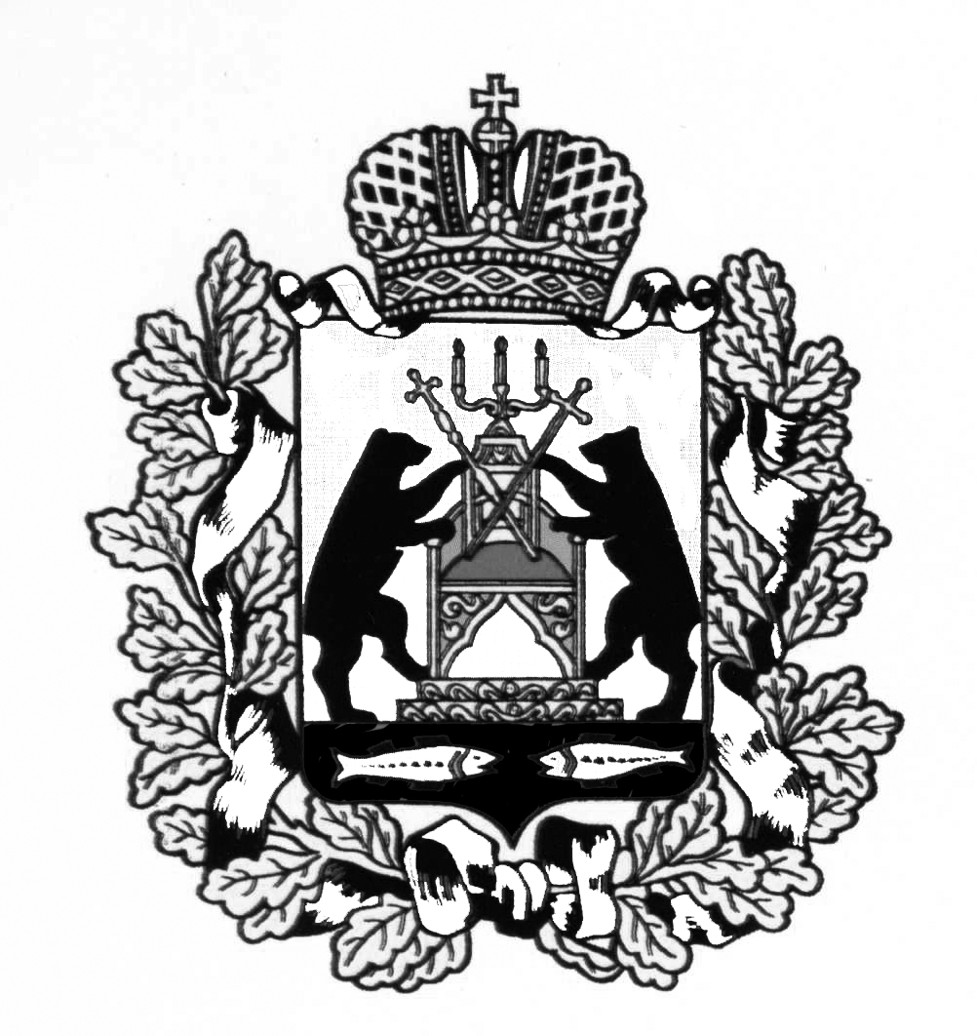
АДМИНИСТРАЦИЯ МОЛВОТИЦКОГО СЕЛЬСКОГО ПОСЕЛЕНИЯ
ПОСТАНОВЛЕНИЕ
30.10.2014 г. № 63
с. Молвотицы

Об утверждении муниципальной программы «Развитие физической культуры и спорта в Молвотицком сельском поселении на 2015-2017годы»

В соответствии со ст. 179 Бюджетного кодекса Российской Федерации, постановлением Администрации Молвотицкого сельского поселения от 03.10.2014 № 53 «Об утверждении Порядка принятия решений о разработке муниципальных программ Молвотицкого сельского поселения, их формирования и реализации», Администрация Молвотицкого сельского поселения ПОСТАНОВЛЯЕТ:
1. Утвердить муниципальную программу «Развитие физической культуры и спорта в Молвотицком сельском поселении на 2015-2017 годы» согласно приложению.
2. Администрации Молвотицкого сельского поселения осуществлять расходы на реализацию муниципальной программы «Развитие физической культуры и спорта в Молвотицком сельском поселении на 2015-2017 годы» в пределах средств, предусмотренных в бюджете поселения на соответствующий год.
3. Настоящее постановление подлежит официальному опубликованию в информационном бюллетени и на официальном сайте Молвотицкого сельского поселения и вступает в силу с 1 января 2015 года.
4. Контроль за выполнением настоящего постановления оставляю за собой.

Глава
сельского поселения Н.В.Никитин

Утверждено
постановлением Администрации
Молвотицкого сельского поселения
от 30.10.2014 № 63
ПАСПОРТ
муниципальной программы Молвотицкого сельского поселения
«Развитие физической культуры и спорта в Молвотицком сельском поселении на 2015-2017 годы»

1. Ответственный исполнитель муниципальной программы: Администрация Молвотицкого сельского поселения
2. Соисполнители муниципальной программы: отдел по физической культуре и спорту Марёвского муниципального района (по согласованию).
3.Подпрограммы муниципальной программы: не имеется
4 Цели, задачи и целевые показатели муниципальной программы:
№  п/п | Цели, задачи муниципальной программы, наименование и  единица измерения целевого показателя | Значения целевого показателя по годам
 |  | 2015 | 2016 | 2017
1 | 2 | 3 | 4 | 5
1. | Цель 1: Развитие на территории Молвотицкого сельского поселения физической культуры и спорта
1.1. | Задача 1 Обеспечение условий для организации и проведения спортивно-оздоровительных мероприятий по месту жительства
1.1.1. | Показатель 1 Количество мероприятий (ед.) | 13 | 14 | 15
1.1.2. | Показатель 2 Увеличение доли граждан занимающихся спортом (%.) | 10 | 10 | 10
1.2. | Задача 2 Участия в районных спортивных мероприятиях, проводимых отделом по физической культуре и спорту Марёвского муниципального района
1.2.1. | Показатель 1 Количество мероприятий (ед.) | 5 | 5 | 5
1.2.2. | Показатель 2 Количество участников (чел.) | 13 | 14 | 16
5. Сроки реализации муниципальной программы: 2015-2017 годы
6. Объемы и источники финансирования муниципальной программы
в целом и по годам реализации (тыс.руб.):

Год | Источник финансирования
 | областной бюджет | федеральный бюджет | Бюджет поселения | внебюджетные средства | всего
1 | 2 | 3 | 4 | 5 | 6
2015 | - | - | 6.50 | - | 6.50
2016 | - | - | 6.50 | - | 6.50
2017 | - | - | 6.50 | - | 6.50
Всего | - | - | 19.50 | - | 19.50
7. Ожидаемые конечные результаты реализации муниципальной
программы:
- комплексное решение проблем физического воспитания и здоровья населения Молвотицкого сельского поселения, направленное на физическое и духовное совершенствование;
- формирование у подрастающего поколения осознанной потребности в занятиях физической культурой и спортом;
- формирование у населения устойчивой мотивации к занятиям физической культурой и спортом, основ здорового образа жизни;
- увеличение численности систематически занимающихся физической культурой и спортом граждан в поселении на 10%.

Характеристика текущего состояния физической культуры и
спорта в поселении, приоритеты и цели государственной политики

Основные направления развития физической культуры и спорта сформулированы в стратегии развития физической культуры и спорта в Российской Федерации на период до 2020 года, утвержденной распоряжением Правительства Российской Федерации от 7 августа 2009 года № 1101-р.
Государственная политика в сфере физической культуры и спорта на территории поселения реализуется в рамках муниципальной программы.
Анализируя текущее состояние развития физической культуры и спорта в поселении определен ряд проблем:
несоответствие материально-технической базы спортивных объектов
современным требованиям для развития видов спорта и
занятий массовым спортом;
отсутствие современных спортивных объектов для удовлетворения потребности населения района в занятиях физической культурой и спортом;
недостаточное финансирование отрасли физической культуры и спорта.
Определены следующие направления деятельности, которые будут
являться приоритетными при решении названных проблем:
развитие массовых видов спорта на территории поселения;
повышение эффективности использования имеющихся спортивных сооружений.

Основные показатели и анализ социальных, финансово-экономических и прочих рисков реализации муниципальной программы
При реализации муниципальной программы и для достижения поставленных в ней целей необходимо учитывать возможные финансово-экономические, социальные и прочие риски.
Важнейшими условиями успешной реализации муниципальной
программы являются минимизация указанных рисков, эффективный мониторинг выполнения намеченных мероприятий, принятие оперативных мер по корректировке приоритетных направлений и показателей муниципальной программы.
Финансово-экономические риски связаны с недостаточным уровнем финансирования. Реализация данных рисков может повлечь срыв программных мероприятий, что сократит число лиц, систематически занимающихся физической культурой и спортом.
Данные риски можно оценить как умеренные. В рамках муниципальной программы отсутствует возможность управления этими рисками.
Механизм управления реализацией муниципальной программы
Мониторинг хода реализации муниципальной программы осуществляет главный служащий Администрации Молвотицкого сельского поселения. Результаты мониторинга и оценки выполнения целевых показателей ежегодно до 15 апреля года, следующего за отчетным, докладываются Главе Администрации Молвотицкого сельского поселения.
Ответственный исполнитель муниципальной программы совместно с соисполнителями до 20 июля текущего года и до 01 марта года, следующего за отчетным, готовит полугодовой и годовой отчеты о ходе реализации муниципальной программы, обеспечивает их согласование с заместителем Главы администрации Молвотицкого сельского поселения, осуществляющим координацию деятельности ответственного исполнителя в соответствии с распределением обязанностей по исполнению полномочий Администрации Молвотицкого сельского поселения, и направляет главному служащему поселения.
К отчету прилагается пояснительная записка. В случае невыполнения запланированных мероприятий и целевых показателей муниципальной программы в пояснительной записке указываются сведения о причинах невыполнения, а также информация о причинах неполного освоения финансовых средств.

Мероприятия муниципальной программы
№  п/п | Наименование мероприятия | Исполнитель | Срок  реализации | Целевой  показатель (номер  целевого показателя из паспорта муниципальной программы) | Источник финансирования | Объем финансирования по  годам (тыс.руб.)
 |  |  |  |  |  | 2015 | 2016 | 2017

1 | 2 | 3 | 4 | 5 |  | 6 | 7 |  | 8 | 9
1. | Задача Обеспечение условий для организации и проведения спортивно-оздоровительных мероприятий по месту жительства
1.1. | Спортивные мероприятия на первенство поселения по:  -волейболу | Администрация Молвотицкого сельского поселения | 2015-2017 | 1.1.1-1.1.2 |  | Не требует финансирова-ния |  | - | - | -
1.2. | Спортивные мероприятия на:  - день села Молвотицы  - мини футбол  - волейбол | Администрация Молвотицкого сельского поселения | 2015-2017 | 1.1.1-1.1.2 |  | Бюджет  поселения |  | 6.50 | 6.50 | 6.50
2. | Задача: Участия в районных спортивных мероприятиях, проводимых отделом по физической культуре и спорту Марёвского муниципального района
2.1. | Организация участия в спортивных мероприятиях в рамках районной Спартакиады взрослого населения и спортивно-массовые соревнования по видам спорта | Администрация Молвотицкого сельского поселения, отдел по физической культуре и спорту Марёвского муниципального района (по согласованию) | 2015-5017 |  | 1.2.1-1.2.2 | Не требует финансирова-ния | - |  | - | -
2.2 | Организация участия во Всероссийской массовой лыжной гонке «Лыжня России» | Администрация Молвотицкого сельского поселения, отдел по физической культуре и спорту Марёвского муниципального района (по согласованию) | 2015-2017 |  | 1.2.2 | Не требует финансирова-ния | - |  | - | -
2.3 | Организация участия во Всероссийском дне бега «Кросс нации» | Администрация Молвотицкого сельского поселения, отдел по физической культуре и спорту Марёвского муниципального района (по согласованию) | 2015-2017 |  | 1.2.2 | Не требует финансирова-ния | - |  | - | -
 | ИТОГО |  |  |  |  |  | 6.50 |  | 6.50 | 6.50

